TUBERÍA DE PVC

El Poli Cloruro de Vinilo, es un material plástico, sólido, que se presenta en su forma original como un polvo de color blanco. Se fabrica mediante la polimerización del cloruro de vinilo monómero (VCM), que a su vez es obtenido de la sal y del petróleo. Fue patentado como fibra sintética hace más de 80 años y en 1931 comenzó a utilizarse comercialmente.

Aplicaciones de las tuberías de PVC.

De acuerdo con las características de las tuberías de PVC estas se emplean en diversas instalaciones como:
• Redes de agua potable
• Sistemas de riego (aspersión, goteo)
• Conducciones de fluidos químicos.
• Conducciones de fluidos corrosivos.
• Conducciones de fluidos ácidos y alcalinos.
• Colectores de alcantarillado.
• Protección de conductos eléctricos.
• Protección de conductos telefónicos.
• Línea de proceso industrial.
Nota: No se permite el uso de tuberías de PVC en la conducción de gases.

Ventajas.

Las ventajas que presentan las tuberías de PVC con relación a otras tuberías son:
• Livianas.
• Facilidad de instalación.
• Elevada resistencia Química.
• Gran durabilidad.
• Impide la formación de incrustaciones.
• Poca rugosidad.
• Línea completa de piezas.
• Menor costo.
• Hermeticidad.
• Atoxicidad.(No aporta ningún elemento extraño al agua)
• Flexibilidad de la tubería (tanto longitudinal como trasversalmente)

Propiedades.

Las principales propiedades físicas de las tuberías de PVC son:
• Peso específico 1,4 g/cm³
• Coeficiente de dilatación térmica 0,08 mm/m/ºc
• Conductividad térmica 0,13 Kcal/mlºc
• Módulo de elasticidad 28,100 kg/cm²
• Resistencia superficial > 1012 ohmios
• Tensión admisible 490-600 kg/cm²
• Resistencia a compresión 760 kg/cm²
• Resistencia a la flexión 1097 kg/cm²
• Tensión de diseño 100 kg/cm²
• Coeficiente de fricción Manning n = 0,009
Hazen-Williams c = 150
Los rayos ultravioletas del sol actúan de manera negativa sobre el PVC. La exposición prolongada a estos rayos torna al PVC de un color símil quemado de aspecto desagradable, pero para que este deterioro llegue a afectar el funcionamiento estructural del tubo debe de pasar cierto tiempo. Existe una forma muy sencilla de proteger los tubos que deben quedar expuestos al sol, pintándolos con cualquier tipo de pintura, de esta forma quedan a salvo de cualquier tipo de influencia de los rayos ultravioletas.

Clasificación de las tuberías de PVC

La tubería de PVC se puede clasificar según el Sistema de dimensionamiento, la presión de trabajo y el tipo de unión que posee.

Clasificación por sistema de dimensionamiento.

La base de esta clasificación es el tipo de sistema que se usa, ya sea Serie Inglesa o Serie Métrica.
Serie Inglesa (SI).
Se basa en tuberías cuyas especificaciones originales son de EE.UU. normalmente de la American Society for Testing and Materials (ASTM - Asociación Americana para Pruebas y Materiales-). Una característica importante es que el diámetro nominal (DN) no corresponde al diámetro externo (DE) ni al diámetro interno (DI). Mantiene constante el DE para los diferentes espesores de pared (e), por lo que el diseño del tubo se basa en esta característica. Se mide en pulgadas y pueden ser expresadas además en milímetros.
Serie Métrica (SM).
Las especificaciones originales para este tipo de tubería proceden de la International Standars Organization (ISO - Organización Internacional de Normas-). En este caso el DN corresponde al DE. Al igual que la tubería de Serie Inglesa mantiene constante el DE a diferentes espesores de pared según la presión nominal. Se mide en milímetros.
Los diámetros de los dos tipos de tuberías no coinciden dimensionalmente por lo que no se pueden hacer uniones directamente, sino mediante el uso de una transición. Es muy común por ejemplo utilizar piezas adaptadoras para la unión de tuberías milimétricas a válvulas del sistema ingles.
Algunos fabricantes refieren la equivalencia entre los dos sistemas a los diámetros nominales, sin embargo desde el punto de vista hidráulico es mejor la equivalencia teniendo en cuenta los diámetros interiores.

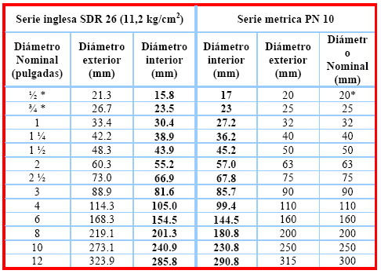

* No se fabrican tuberías de esos diámetros para las presiones indicadas.

Serie Inglesa.

SDR

Una segunda clasificación muy usada depende de la presión recomendable de trabajo (PT) y según el sistema de dimensionamiento se puede clasificar en Clases, para la Serie Métrica mientras que para la Serie Inglesa se clasifican por SDR´s y Cédulas.
Relación de Dimensiones (SDR). El SDR se define como el cociente de dividir el diámetro externo promedio entre el espesor mínimo de pared.

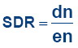

Esta unidad de clasificación es utilizada en las tuberías de PVC y PE de la Serie Inglesa. El siguiente cuadro presenta los SRD´s más comerciales con las respectivas presiones recomendables de trabajo.

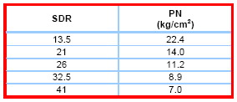

Cédulas.

La tubería clasificada por cédulas cumple con las dimensiones de la tubería de hierro galvanizado (FoFo). La presión recomendable de trabajo es variable, dependiendo del diámetro, ya que depende de la relación entre el diámetro y el espesor. Las cédulas existentes son: Cédula 40, Cédula 80 y Cédula 120

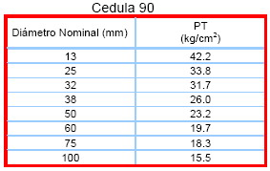

Clases (C 900).

La tubería C 900, con medidas inglesas, se clasifican por clases:

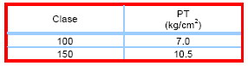

Serie Métrica.

Clases.

Para la Serie Métrica la clasificación se hace por clases; la clase corresponde a la presión nominal de trabajo de la tubería, de este modo una tubería Clase 10 soporta una presión recomendable de 10 kg/cm² , una clase 7, a 7 kg/cm² , etc. El diseño de la tubería también se basa en la relación que existe entre el espesor de pared y el diámetro externo del tubo. Dándole un espesor de pared necesario al tubo respecto a su diámetro dependiendo de la presión que va a soportar.

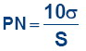

El cuadro siguiente, se muestra las clases de tubería comerciales con su respectiva presión recomendable de trabajo.

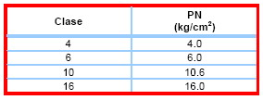

Clasificación por tipos de unión

Esta clasificación esta basada en los tipos de unión mayormente usados en tubería de PVC para agua potable, a continuación se describe brevemente:
Unión con junta elástica.
Esta unión también es conocida como unión espiga - campana o espiga - bocina. Los tubos por un lado tienen una campana conformada con un nicho donde se aloja un anillo empaque de material elastomérico el cual hace el sello hermético, por el otro lado tiene la espiga. La unión se muestra en la siguiente figura.

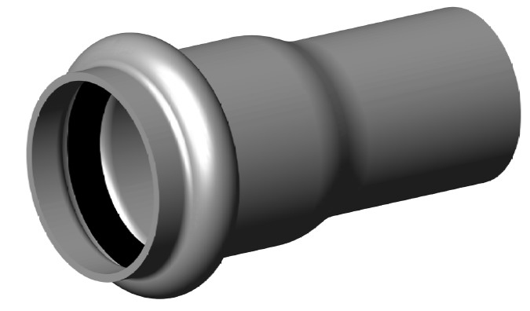

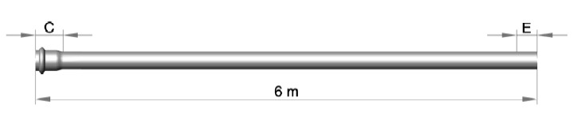

La unión elástica es la más utilizada en las tuberías de PVC, ya que ofrece variadas ventajas entre las que se encuentran:

- Facilidad de instalación: Ya que para hacer la unión solamente se requiere de la utilización de un lubricante.
- Unión flexible.- Permite movimiento relativos entre la espiga y la campana por lo que absorbe asentamientos sufridos en el suelo. Esta ventaja puede utilizarse cuando se tienen cambios de dirección con radios de curvatura muy grandes o pequeñas desviaciones.
- Cámara de dilatación.- Absorbe la dilatación de la tubería debido a las variaciones de temperatura.
- Anillo empaque.- Permite tener hermeticidad en la línea.
La desventaja mayor de este tipo de unión es que requieren muros de apoyo en los cambios de dirección y derivaciones.

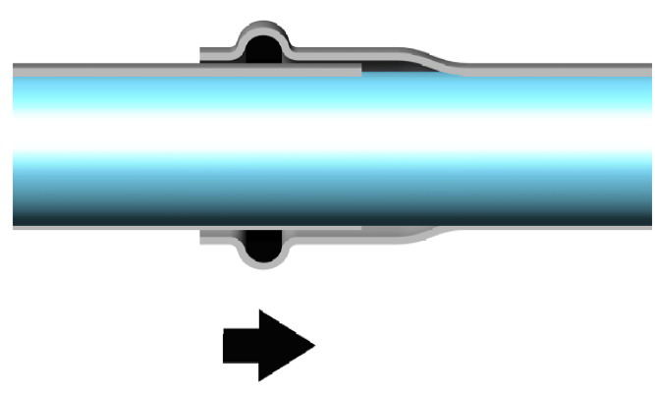

Piezas de conexión.

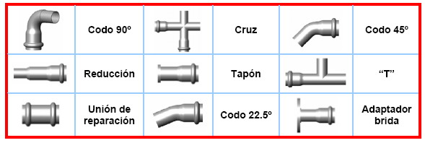

Unión Cementada.

Esta unión se compone de espiga – casquillo o bocina. Es una unión monolítica de la tubería con otras tuberías (abocinadas) y/o con conexiones usando una sustancia cementante, cuya reacción química con el PVC provoca que las dos piezas cementadas queden soldadas entre sí.

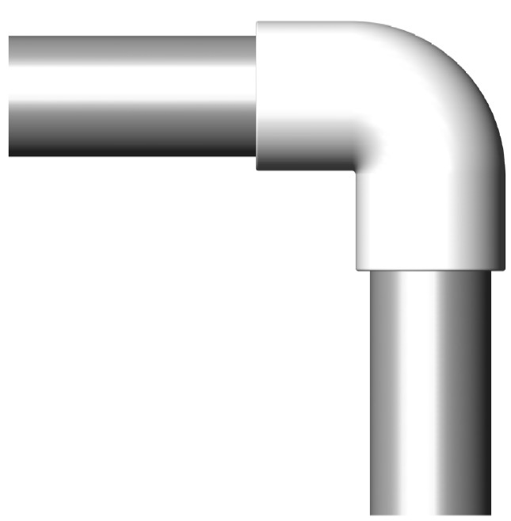

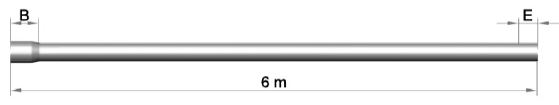

La ventaja principal de este tipo de unión es que soporta la jueza axial lo que las hace muy útiles en estaciones de bombeo, cabezales de riego y unión a otros equipos que se encuentran en la superficie del terreno.
La principal desventaja es que requiere cierto tiempo de secado antes de ser sometidas a presión, lo cual demora la puesta en marcha del sistema después de una reparación.

Piezas de conexión más utilizadas

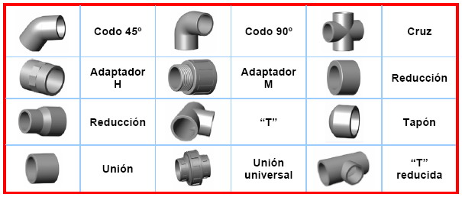

Unión con Brida.

Es utilizada principalmente para hacer uniones con piezas de hierro fundido (FoFo) y otros materiales, además para unir válvulas, medidores de flujo, bombas de agua, filtros etc.

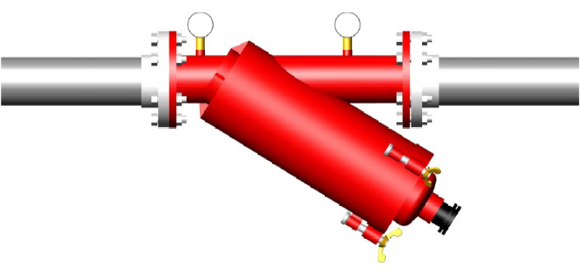

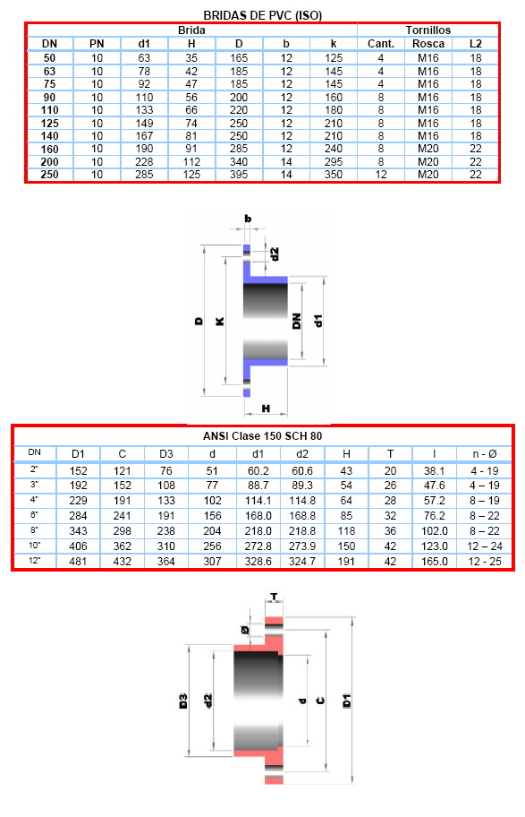

Unión Roscada.

Utilizada para unir PVC con FoFo (Fierro Fundido), válvulas roscadas, válvulas de aire, liberadoras de presión, etc. Las roscas son del tipo NPT (Taper Pipe Thread). Regularmente a la tubería se le cementa un adaptador macho o hembra roscado en tanto los tubos cédula 40, 80 y 120 pueden ser roscados con "tarraja" de igual manera que los tubos de FoFo, sobre todo los diámetros pequeños.

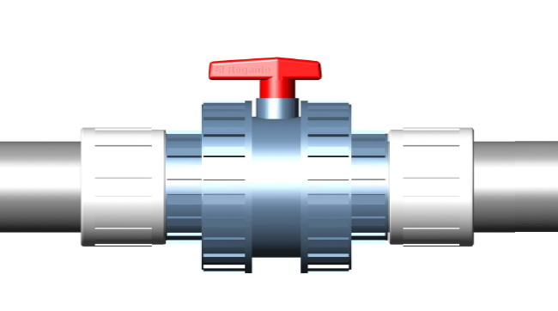

Unión mediante collarines.

Se utiliza para la derivación de tuberías de menor diámetro y para la instalación de ventosas, válvulas de alivio, manómetros y otros equipos.

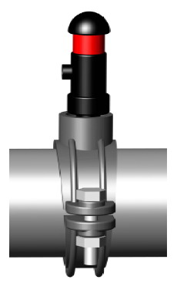

La transición de tuberías de PVC a polietileno se puede realizar en un accesorio, como válvulas, filtros etc. o utilizando dos piezas, un adaptador de PVC, macho o hembra y una pieza de compresión-rosca, hembra o macho.

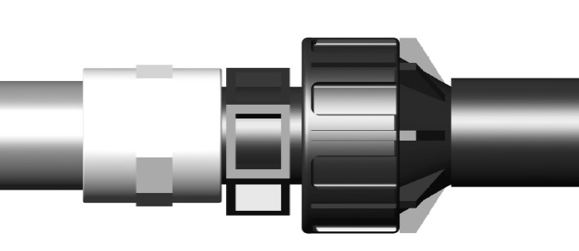

Tuberías Serie Inglesa.

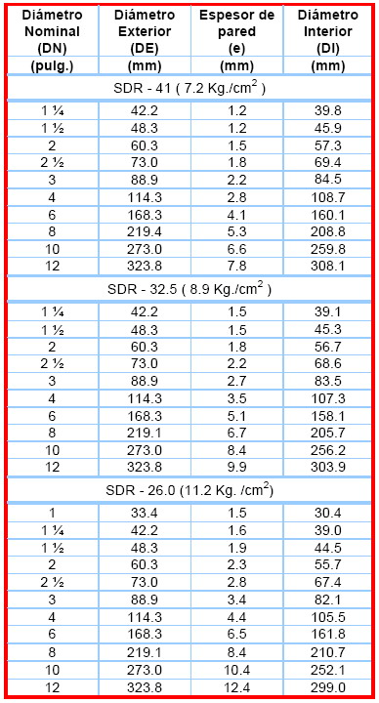

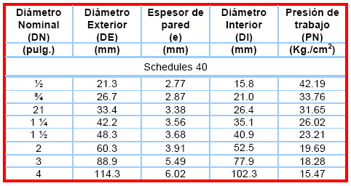

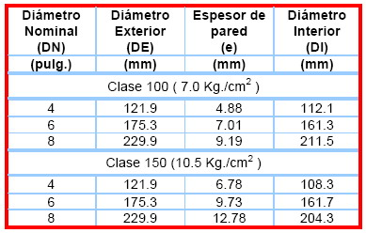

Tuberías Serie Métrica.

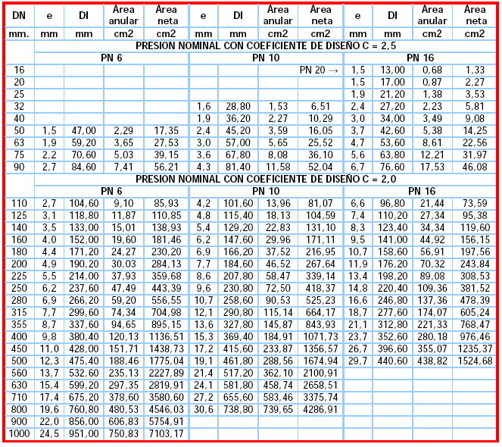

Transporte

El transporte debe realizarse procurando que no se dañen los materiales. Los tubos deben colocarse en superficies planas tratando que la parte lisa del tubo descanse en todo su longitud, de ser necesario se colocan calzos adecuados debajo de los tubos. En el transporte la altura de la estiba no debe exceder de 2.5 m. La colocación de los tubos debe hacerse de colocando las bocinas de forma alterna como se muestra el grafico de almacenamiento, con el fin de evitar deformaciones. No debe colocarse carga adicional sobre las tuberías para evitar deformaciones.
Se debe evitar que los tubos sobresalgan de la plataforma del camión quedando un extremo en voladizo.
Con el objeto de economizar el flete se pueden introducir los tubos de menores dentro de los tubos mayor diámetro. Cuando el transporte se haga a grandes distancias y sobre todo en tiempo de calor, la carga debe protegerse y dejar un espacio entre la cubierta y los tubos que permita la circulación de aire para evitar deformaciones que pueden ocasionar el peso de los tubos y la temperatura a la que están sometidos.

Durante la carga y descarga de los tubos, estos no deben arrojarse al suelo, someterlos a peso excesivo o golpearlos. Se recomienda que por lo menos dos hombres se encarguen de esta operación.
Cuando la carga o descarga se haga con grúas o montacargas, se deben utilizar elementos que no dañen los tubos, tales como eslingas de nylon, fajas de lona, etc. Debe evitarse el uso de cadenas de acero. Cuando los tubos se transportan en obra no deben arrastrarse por el suelo ni tirarse dentro de la zanja.

Almacenamiento

Para almacenar los tubos deben seleccionarse por diámetros, si el almacenaje se realiza según se indica en las figuras, apoyando la primera línea de tubos sobre polines, los cuales deben tener una separación no mayor a 1.5 m.

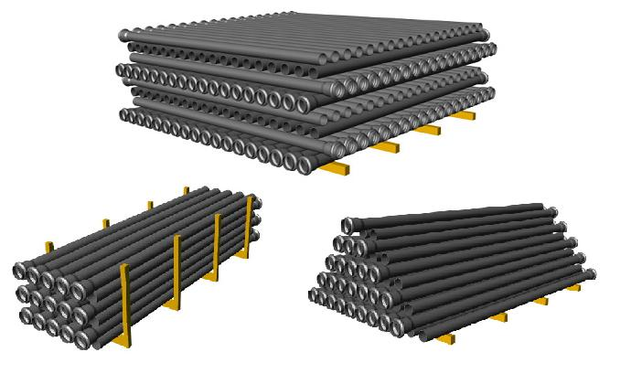

El lugar de almacenamiento debe situarse lo más cercano posible al sitio de la obra La altura máxima de almacenamiento es de 1.50 m
Cuando las tuberías van a estar almacenadas en obra por un tiempo considerable, pude proteger la tubería de los rayos directos del sol puede cubrir la pila con un material opaco como una lona. Si la tubería está cubierta, permita siempre la circulación del aire a través de la tubería para evitar la acumulación de calor en clima caluroso.
Si debido al manejo o almacenaje defectuoso, un tubo resultase dañado, la longitud afectada debe ser suprimida completamente.

Montaje.

Excavación.

Como regla general no debe adelantarse la excavación demasiado a la colocación de la tubería.
La excavación puede realizarse de forma mecanizada o manual, pero los últimos 10 ó 20 cm deber realizase manualmente para garantizar la adecuada nivelación del fondo y que no quede terreno alterado bajo la tubería.
Debe examinarse el fondo de la zanja, si es de un material suave y fino, libre de piedras y que se pueda nivelar fácilmente, no es necesario usar capa de relleno especial, solo hay que excavar el terreno bajo las uniones para que el tubo apoye en toda su longitud. En fondos con otras características debe colocarse una capa de tierra bien cribada o arena de 10 cm debidamente compactada. Cuando la excavación es en roca o existen piedras sueltas en el terreno debe colocarse una capa de arena o material cribado con partículas no mayores de 9 mm hasta una altura de 10 cm sobre los puntos salientes.

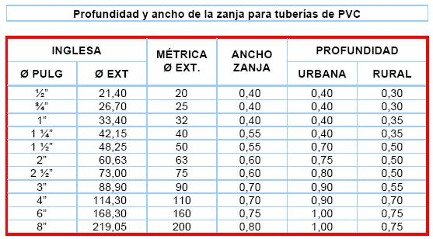

En zonas sometidas a congelamiento la tubería debe colocarse al menos a 30 cm bajo la zona bajo la máxima profundidad de penetración de helada esperada.
Coloque la lo más cerca posible a la línea de la zanja, al lado opuesto al área reservada para el almacenamiento de la tierra sacada de la excavación. Sitúe las tuberías donde puedan ser descendidas a la zanja con el mínimo manejo adicional.
Para la lubricación durante el montaje no puede utilizarse derivados del petróleo para evitar contaminaciones y daños a la empaquetadura.

Colocación de tuberías con junta elástica.

• Limpie con un paño el interior de bocina y la punta del tubo a insertar.
• Verifique si hay deformaciones en la campana o en la parte lisa.
• Coloque la junta de goma en la cavidad de la bocina, teniendo en cuenta que la parte más gruesa esté ubicada hacia el interior del tubo y la parte delgada hacia afuera.
• Aplique el lubricante desde la punta del bisel hasta una longitud equivalente a ½ el diámetro del tubo. Un buen sustituto del lubricante es la melaza o “miel de purga”.
• Asegúrese que la tubería este perfectamente alineada. Esto es muy importante.
• Presente el tubo comprobando que el bisel quede insertado en la junta.
• Empuje el tubo por el otro extremo, un movimiento de rotación del tubo facilita la unión. Puede usar para el empuje una barreta y apoyar sobre un pedazo de madera en el centro del diámetro del tubo. Importante si la tubería no entra en la bocina con una fuerza normal, saque el tubo, quite la junta y repita nuevamente la operación, no utilice equipos mecánicos para realizar la unión.
• Retroceda el tubo 10 mm, así obtendrá un espacio que actuara como junta de dilatación longitudinal.
El fabricante debe proporcionar una tabla con las desviaciones angulares máximas por unión para cada tipo diámetro de tubería. Sin otra información puede utilizar las desviaciones angulares siguientes:
2º para Dn ≤ 315 mm
1,5º para 315 mm < Dn ≤ 630 mm
1º para Dn > 630 mm
El radio de curvatura recomendado en tubos de una longitud de 6 m será:
Si Dn ≤ 200 mm; R ≥ 300Dn
Si Dn > 200mm; R ≥ 500Dn

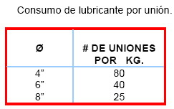

Bloque de apoyo o machones para tuberías de PVC de junta elastina.

El flujo de las tuberías sometidas a presión, generan en los cambios de dirección y tapones un empuje, es el caso que se presienta en codos, tees, válvulas tapones etc.
La fuerza de empuje tiende a desacoplar las uniones de las tuberías, por lo que es necesario restringir dicho desplazamiento mediante bloques de apoyo generalmente de hormigón, que con su peso propio y la resistencia del suelo garantizan la estabilidad de las uniones.
Los parámetros que determina las dimisiones de los bloques de apoyo son: la presión interna, el diámetro de la tubería y la resistencia característica del suelo. Como presión de cálculo se debe tomar la presión de prueba que generalmente es 1.5 veces la presión de trabajo de la tubería.
La desviación angular en cada unión permite cambios de dirección con radios de curvatura muy grandes o pequeñas desviaciones tanto en sentido horizontal como vertical, pero en ocasiones por limitaciones de espacio se requiere realizar dicha desviación en un punto, por lo que es necesario el empleo de codos y su respectivo bloque de apoyo.

Bloques de apoyo para codos, tees, tapones, válvulas.

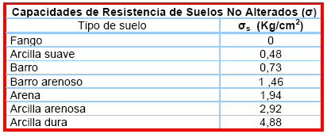

Apoyos para codos horizontales

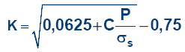

Valores de C para distintos ángulos.
90º = 0,555
45º = 0,30
22º = 0,15

Dimensiones del bloque.  A ≥ 2K DN + DN  B ≤ K DN + DN  C = K DN + DN/2  E = DN / 4  F = DN / 2 ≥ 20 cm.  D = DN / 4 + 5 ≥ 15 cm.  Q = B/2 – DN / 4
  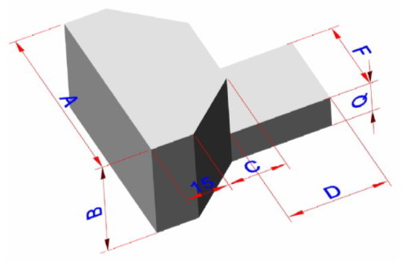

Dimensiones para “T”, tapas.

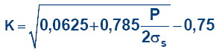

Para las tes la única dimensión que cambia la formula es Q
Q = B/2 – DN/4
Para tapas finales los bloques solo tienen las dimensiones siguientes:

Dimensiones del boque.  A ≥ 2K DN + DN  B ≤ K DN + DN  C = K DN + DN/2  F = 1,5 DN
  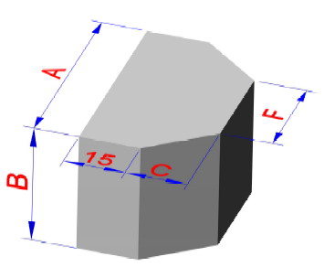

Dimensiones de los apoyos para codos convexos verticales.

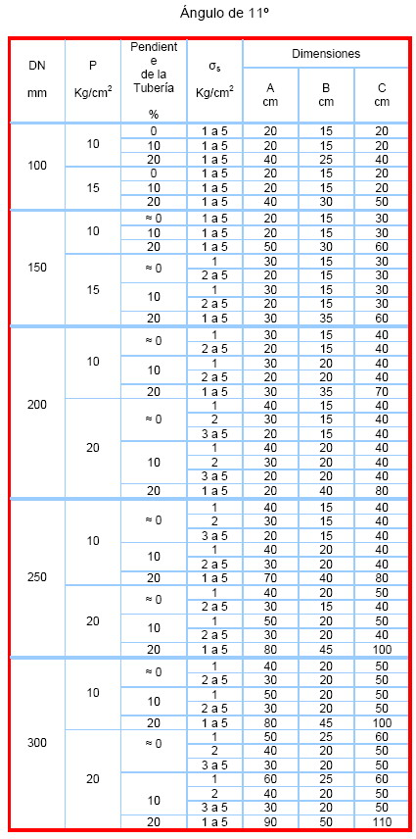

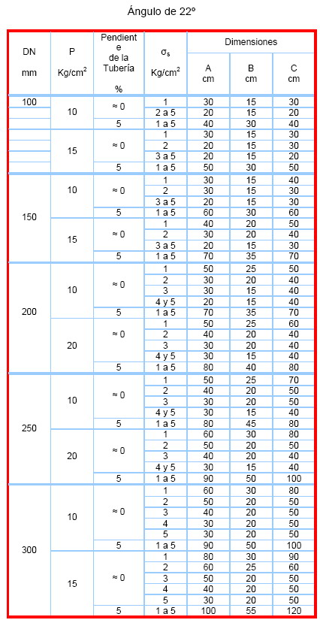

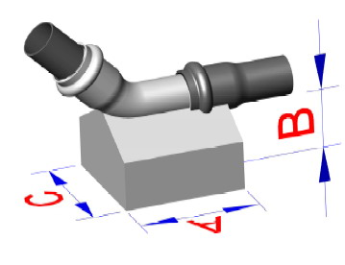

Apoyos para codos cóncavos verticales.

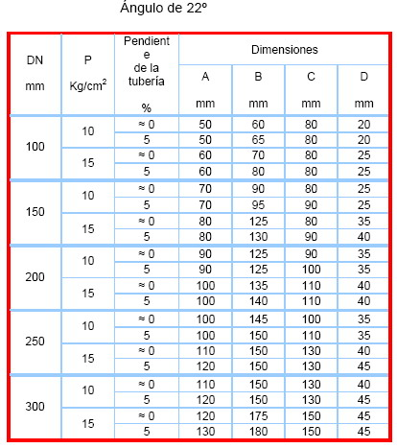

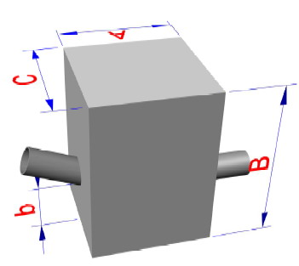

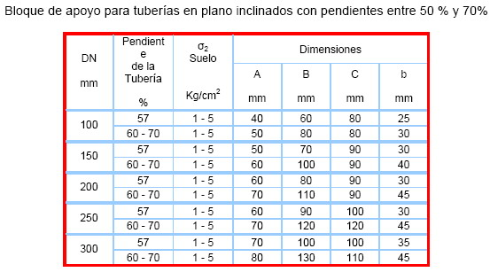

Los bloques de apoyo se colocan en bloques alternos (L = 12 m.). El hormigón utilizado es Rbk 145 kg/cm²

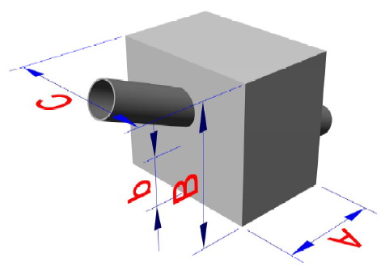

Corte de tuberías.

• Corte el tubo con una segueta. Asegúrese que el corte esté a escuadra usando una caja guía, también puede usar cortadores de tuberías.

• Quite las rebabas con una lima por ambas caras del tubo.
• Bisele la punta del tubo con un ángulo de 15º para impedir el arrastre del cemento.

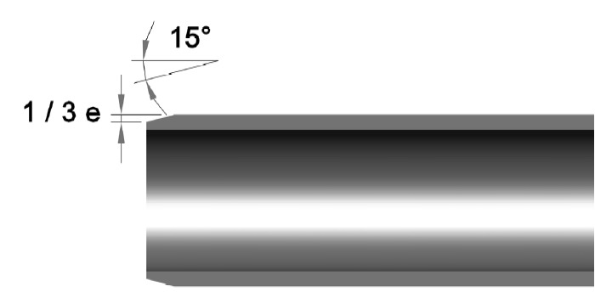

Unión cementada.

• Presente el tubo en la bocina o pieza de conexión. Una unión correcta es cuando la unión queda bien justa.
• Limpie bien la superficie que se va a unir, tanto el tubo como la bocina o pieza que se van a unir. No debe quedar humedad, polvo, grasa, etc.
• Merque en el tubo (espiga) la longitud de la unión.
• Aplique el limpiador o primer con un paño o brocha a ambas superficies. La aplicación tiene el propósito de penetrar y ablandar las superficies de modo que ellas puedan fusionarse.
• Aplique una capa delgada al interior de la unión o bocina y generosamente al extremo del tubo, teniendo en cuenta la marca. Use brocha de celdas naturales y ancho adecuado al diámetro del tubo.
• Una el tubo con la bocina o pieza, tratando que penetre como mínimo 2/3 de la longitud total, mantenga firmemente la unión por 30 segundos para evitar que el tubo retroceda.
• En una unión bien hecha debe aparecer un cordón de cemento entre la pieza y el tubo.
• Usando un trapo, remueva el exceso de cemento de la unión, esto ablandaría inútilmente la tubería. El exceso de cemento alrededor de la entrada de la conexión también prolongará el tiempo de fraguado.
• Maneje las uniones ensambladas recientemente con cuidado hasta que el secado inicial se haya hecho.

Otras recomendaciones.

• Mantenga el cemento y el limpiador tapados.
• No diluya el cemento con limpiador, son incompatible.
• Al terminal limpie la brocha con limpiador. El limpiador sobrante no se podrá utilizar para limpiar tuberías.
Cambios pequeños de dirección
La flexibilidad de los tubos de PVC de diámetros pequeños, permite realizar cambios de dirección sin necesidad de utilizar accesorio.

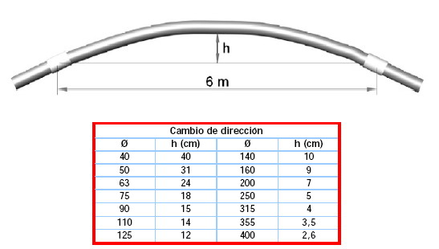

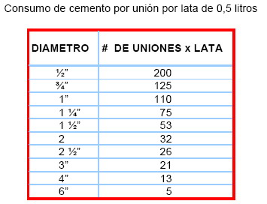

El limpiador se calcula a razón de 0,6 litros por litro de cemento.

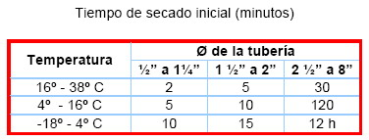

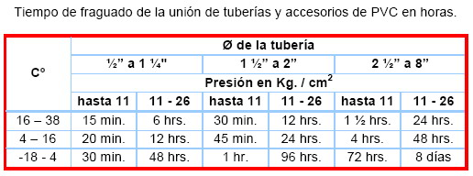

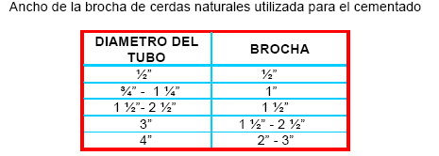

Relleno de la zanja.

El rehincho debe comenzar después de realizadas las uniones con el fin de proteger la tubería.
La primera capa de relleno estará constituida por arena, o con tierras procedentes de la misma excavación siempre que sean de fácil compactación, exentas de piedras con una granulometría de 20 mm como máximo, llegará hasta la mitad del diámetro del tubo, esto garantiza que el tubo reparta el apoyo en la base. Seguidamente se coloca otra capa de tierra cribada con granulometría menor a 20 mm, hasta una altura de 15 cm. sobre la corona del tubo, en capas no mayores de 10 cm. Se debe poner especial atención en la compactación lateral a los lados del tubos, dejando descubiertas las uniones hasta después de haberse realizado la prueba hidrostática del tramo instalado.
El resto del relleno se realiza con el material excavado en capas de 25 cm. Cuando el material excavado contiene piedras la capa de material fino debe ser de 30 cm por encima del tubo. En ningún momento pueden incluirse en el relleno piedras o rocas que penetren en relleno inicial o lleguen a hacer contacto con el tubo.

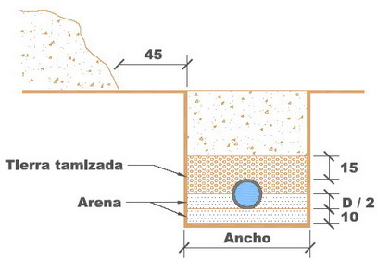

Factor de minoración de la presión de trabajo con relación a la temperatura del fluido.

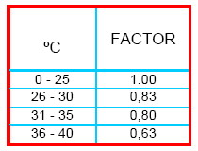

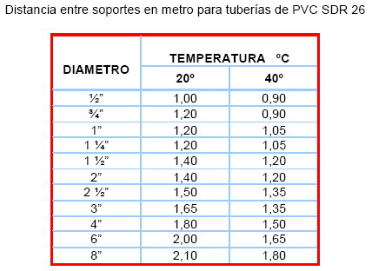

Prueba de presión.

Llenado de la tubería:

En la mayoría de los casos, el diseño de la tubería tomará medidas para la liberación del aire en los puntos altos. Las válvulas de liberación de aire se usan comúnmente para este propósito. Si este no es el caso, puede instalarse una válvula de inserción en la elevación más alta del sistema para ayudar a ventilar el aire durante el llenado. El agua de llenado debe introducirse a la tubería en el punto más bajo posible y a una velocidad de llenado preferida de 0.3 m/s o menos. Una velocidad de llenado excesiva puede introducir aire lo cual puede causar severos efectos de golpe de ariete.
A pesar de que tienen diferentes propósitos, ahora la práctica común es combinar las pruebas de fugas y las pruebas de presión en una sola prueba para garantizar que la tubería y los accesorios proporcionan un sistema hermético.
Una prueba de presión determinará la solidez de la tubería y sus aditamentos. El éxito de una prueba de presión dará la seguridad al ingeniero y al propietario de que la línea es capaz de soportar tanto la presión de trabajo, como las presiones adicionales que puedan introducirse de vez en cuando como resultado de la operación normal. La presión usada en la prueba de presión no debe ser más alta que la requerida para lograr ese objetivo. Normalmente, la prueba de presión se realizará en la presión máxima de 1,5 veces la presión de trabajo. Recuerde que todas las partes de la línea, incluyendo los bloques de empuje, se someterán a la presión de prueba.
En ausencia de otras instrucciones, se recomienda una prueba combinada de presión y fugas de dos horas. Durante esta prueba de 2 horas, puede ocurrir una pequeña disminución de la presión. Al final de las 2 horas, la línea se vuelve a llenar con agua de reemplazo hasta lograr la presión de prueba inicial.
Perdidas de agua admisible durante las pruebas de presión.
Donde:
V = Pérdidas totales de la prueba en litros.
L = Longitud del tramo en metros.
D = Diámetro interior en metro.
K = 0,350 para PVC

Golpe de ariete.

Al efecto de la propagación de ondas de presión, en una tubería de conducción de agua, se le llama golpe de ariete. Si una válvula se cierra bruscamente se produce una onda de presión, que puede afectar a las tuberías.
La teoría de la Onda Elástica se puede resumir como sigue:
La presión instantánea creada (golpe de ariete), es directamente proporcional a la velocidad del fluido (V) y a la velocidad de la onda, (a), o sea:

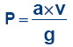

La velocidad de la onda elástica está dada por las siguientes expresiones:

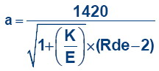

P = Sobrepresión (m.c.a.).
a = velocidad de la onda (m / s).
v = Cambio de velocidad del agua.
g = 9,81 m / seg²
K = Modulo de compresión del agua = 2,06 x 104 kg / l
E = Modulo de elasticidad del PVC 2,81 x 104 kg / cm²
Rde = Ø exterior / espesor
De la expresión anterior, se puede ver cuando aumenta Rde, la velocidad de propagación de la onda disminuye. También se puede observar que entre mayor es el módulo de elasticidad del material del que esté hecho el tubo, mayor es la velocidad de la onda de propagación, mayor es la sobrepresión del golpe de ariete.

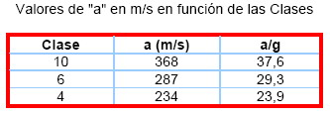

La onda máxima de presión ocurre, si el tiempo de cierre de la válvula es menor que el tiempo de cierre crítico

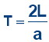

En donde:
T = tiempo crítico (s)
L = longitud de la tubería (m)
a = velocidad de la onda (m/s)

